信息与软件工程学院
上机实验报告册

专 业 计算机科学与技术
班 级 天佑学院
学 号 2023XXXXXXXXXX
姓 名 某同学
课程名称 计算机组成原理
教 师 周洁
学 期 2024 —2025 学年 第二学期

2025年 3 月 25 日

信息与软件工程学院上机实验报告
（第 3 次）
一、实验名称
存储器读写和总线控制实验
二、实验目的及要求
1、掌握半导体静态随机存储器RAM的特性和使用方法。
2、掌握地址和数据在计算机总线的传送关系。
3、了解运算器和存储器如何协同工作。
4、了解MEMORY6116芯片各引脚的功能和连接方式
三、实验仪器
Dsvlab 1.2
- 实验原理
本实验采用 2K×16 位静态随机存储器（SRAM） 作为存储单元，其基本原理与 2K×8 位存储器一致，但通过扩展数据总线支持 16 位数据存取。实验电路使用 6116 静态 RAM 作为存储芯片，每块 6116 提供 8 位存储，为实现 16 位数据存取，需要两块 6116 并行工作，共同组成 2K×16 位存储单元。此外，74LS273 作为 地址寄存器（AR） 用于存储目标地址，而 74LS245 总线收发器 具有三态输出功能，用于数据和地址的传输，确保数据流向可控。实验过程中，首先通过 74LS245 输入待存数据的地址，并将其寄存在 74LS273 中，随后通过 P2 单脉冲 触发，将地址送入存储器，同时点亮 地址显示灯 以直观显示地址信息。接着，通过 74LS245 输入待存数据，并将数据寄存到 74LS273 中，再次触发 P2 单脉冲信号，将数据写入 6116 对应地址。为了验证存储结果，通过 LDAR=1 使数据输出有效，并发送 P1 单脉冲信号，最终在 数据显示灯 上显示存储的数据，实现存储器的读写操作。
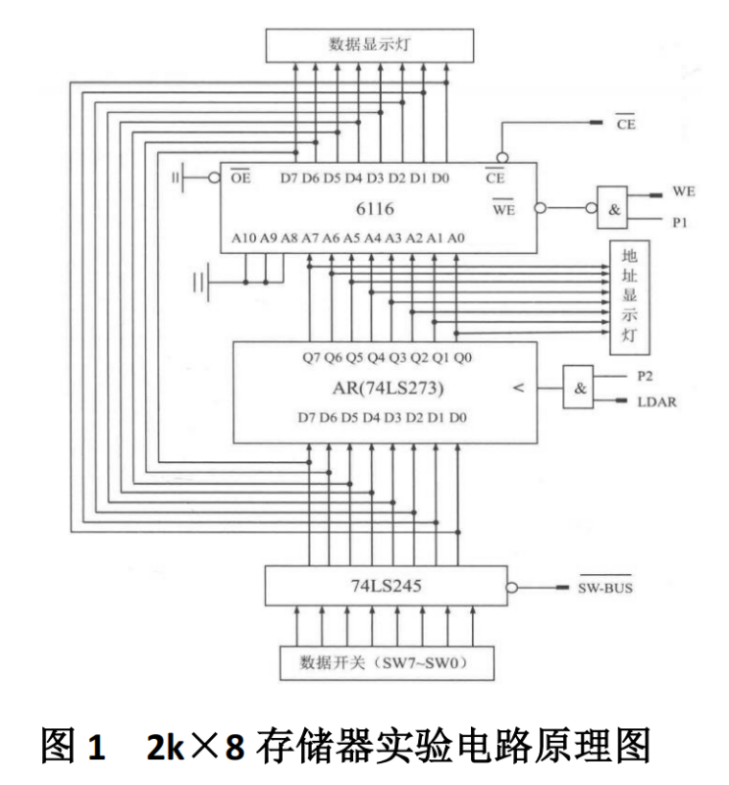
- 实验过程及实验结果
- 连线
选择两片RAM6116并联作为16位存储器, 以存下16位数据; 一片74LS273作为地址的暂存器; 两片74LS245作为输入三态门, 用于16位数据输入, 其中一片还兼作为数据输入. 再摆放好作为数据输入的开关和数据显示的LED以及相应的控制开关与脉冲. 最终连线如下
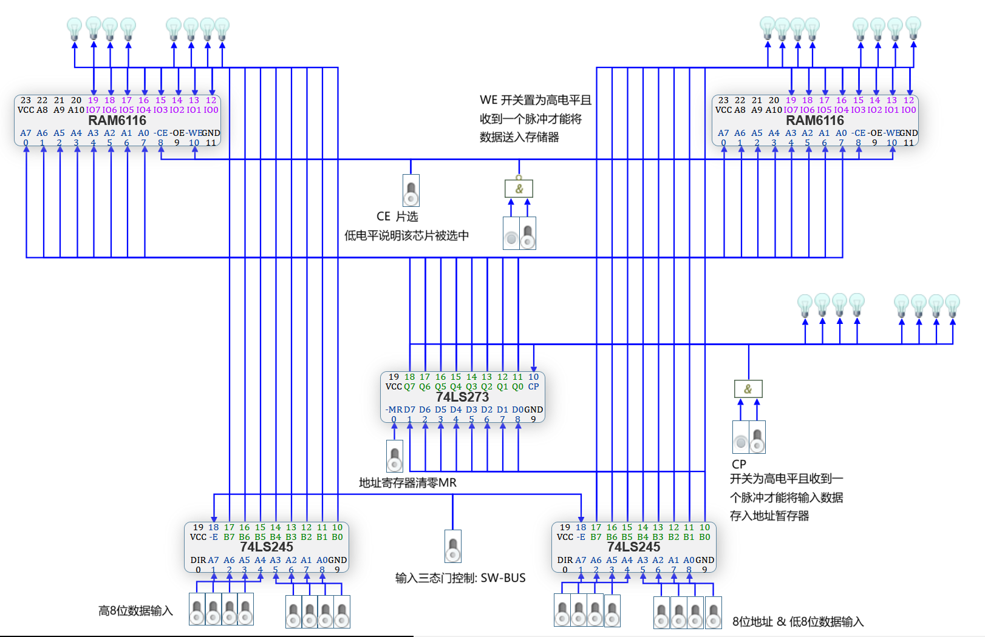
图 2 2k×16 存储器实验实际接线图
(1) 进行电路预设置
- 初始化74LS273芯片：将74LS273的复位端（MR）置为高电平（1），确保地址寄存器（AR）不被清零。
- 禁用RAM6116芯片：设置片选信号（CE）为高电平（1），使RAM6116未被选中。
- 关闭三态门：设置SW-BUS为高电平（1），以关闭三态门。
(2) 打开电源开关
(3) 存储器写操作
以向存储单元FFH写入1234H为例
- 设置地址并打开三态门：
  - 将SW7～SW0设置为1111 1111，表示选择地址FFH。
  - 设置SW-BUS为低电平（0），打开三态门，将地址送入BUS总线。
- 将地址存入地址寄存器（AR）：
  - 设置LDAR为高电平（1），发出P2单脉冲信号，在P2上升沿时将BUS上的地址存入AR。
  - 观察AR所连接的地址灯来确认地址是否正确存入，然后设置SW-BUS为高电平（1），关闭三态门。
- 准备写操作：
  - 设置CE为低电平（0），WE为高电平（1），使6116芯片进入写操作准备状态。此时，由于WE=1，会读出该地址原有的数据。
- 设置数据并打开三态门：
  - 将SW15～SW0设置为0001 0010 0011 0100，表示要写入的数据1234H。
  - 再次设置SW-BUS为低电平（0），打开三态门，将数据送入BUS总线。
- 执行写操作：
  - 发出P1单脉冲信号，在P1上升沿时将BUS上的数据0001 0010 0011 0100写入RAM的FFH地址。
- 结束写操作：
  - 设置CE为高电平（1），使6116暂停工作。
  - 设置SW-BUS为高电平（1），关闭三态门。
(4) 存储器读操作
依次读出存储单元01H、02H、03H、04H、05H的内容，观察其与前面写入的数据是否一致。以下步骤以从01H单元读出数据11H为例：
- 设置地址并打开三态门：
  - 将SW17～SW0设置为1111 1111，表示选择地址FFH。
  - 设置SW-BUS为低电平（0），打开三态门，将地址送入BUS总线。
- 将地址存入地址寄存器（AR）：
  - 设置LDAR为高电平（1），发出P2单脉冲信号，在P2上升沿时将BUS上的地址存入AR。
  - 观察AR所连接的地址灯来确认地址是否正确存入，然后设置SW-BUS为高电平（1），关闭三态门。
- 执行读操作：
  - 设置CE为低电平（0），WE为低电平（0），使6116芯片进行读操作。
  - 观察数据灯是否显示先前写入的数据1234H。
- 结束读操作：
  - 设置CE为高电平（1），使6116暂停工作。
按以上步骤操作, 实验平台结果如下
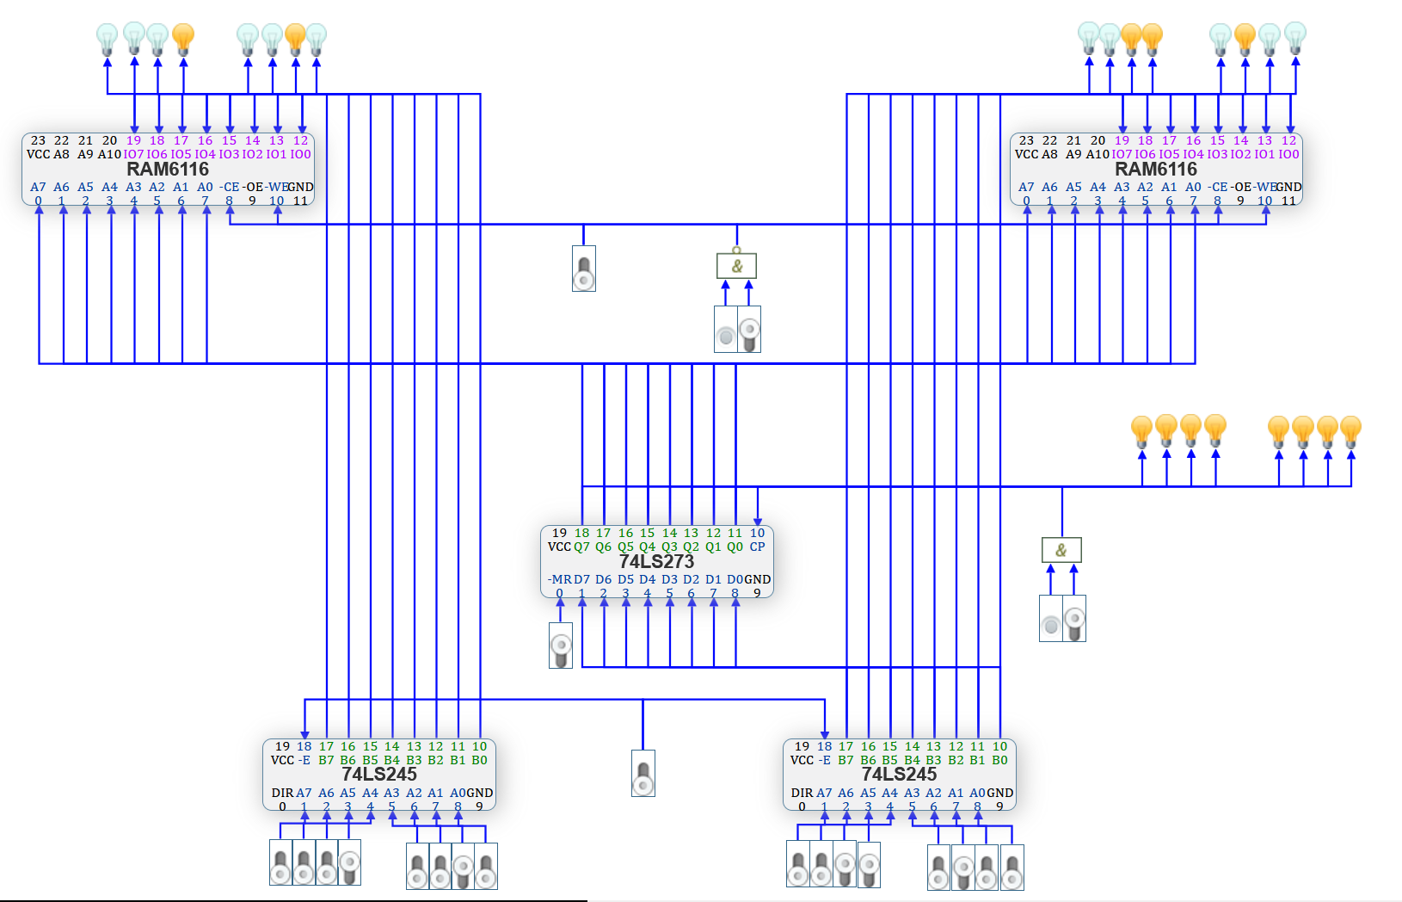
图 3 将1234H存在FFH中
- 讨论与结论
通过本次存储器实验，成功验证了静态随机存储器 RAM（6116 芯片）的工作特性和读写方法。实验结果表明，由 74LS245、74LS273 等元件构建的存储电路能够准确实现地址寄存、数据存储和读取功能。在向 FFH 地址写入 1234H 数据的操作中，数据显示灯均能正确呈现存储内容，证明电路连接正确且各控制信号时序配合有效。实验过程中，通过分步操作地址锁存、数据输入和脉冲触发，加深了对存储器工作原理的理解，特别是地址总线与数据总线的协同工作机制。
- 思考题

静态半导体存储器(SRAM)与动态半导体存储器(DRAM)的主要区别是什么？
特性 | SRAM | DRAM
基础存储单元 | 触发器 | 电容
速度 | 更快，因为不需要刷新 | 较慢，需要定期刷新以保持数据
复杂度 | 内部电路更复杂 | 相对简单
应用场景 | 适用于速度敏感的场合 | 适用于速度要求不高, 但容量要求高的场合
刷新需求 | 不需要刷新 | 需要定期刷新以维持数据不丢失
成本 | 成本较高 | 相对于SRAM来说成本较低
可靠性 | 数据稳定性好 | 数据随时间逐渐流失，需频繁刷新

由两片6116(2K8)怎样扩展成(2K16)或(4K*8)的存储器？怎样连线？
扩展成 2k×16 见图2.
扩展成 4k×8 需要额外加一篇译码器, 最高的一位地址位输入译码器, 译码器输出的0或1用于控制两片6116芯片的片选信号, 前2k的地址空间映射到第一片, 后2k的地址空间映射到第二片
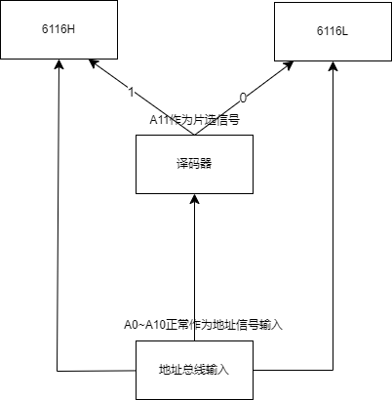
图 4 4k×8接线示意图

查阅6116芯片的数据手册，在CE=0、OE=0、WE=1的条件下，当输入的地址信息变化时，输出的数据是否会相应变化？是否有延迟？
CE=0、OE=0、WE=1的条件下6116芯片处于读模式, 当输入的地址发生变化, 输出的数据可能会发生变化, 因为不同地址存储的数据可能不同.
在6116芯片的Switching Characteristics表格中可以看到各种操作的延迟, 可以看出读操作比写操作延迟普遍稍大, 所以确实会存在延迟

- 小结
通过本次实验，我深入学习了静态随机存储器（SRAM）的工作流程，并重点通过仿真平台操作验证了其数据读写功能及实现原理。在实验过程中，通过开关与脉冲并观察指示灯的变化，直观地展示了如何正确设置地址和数据以实现存储器的写入与读取操作。尽管实验中遇到了一些问题，如初始阶段门电路使用错误错误以及对某些控制信号的作用理解不够透彻，导致实验初期未能立即获得预期结果，但经过仔细检查线路和复习相关理论知识后，这些问题得到了有效解决。
此次实践不仅加深了我对半导体静态存储器工作原理的理解，还提升了我的动手能力和故障排查技能。特别是在遇到实际操作难题时，学会了如何运用所学知识分析问题，并采取适当的措施解决问题。

